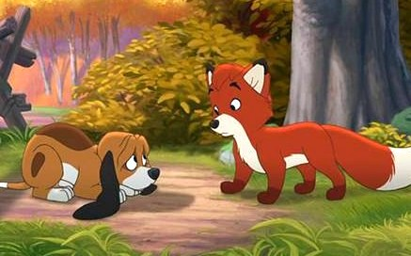
Лисица пристала к стаду овец, ухватила одного из ягнят-сосунков и сделала вид, что ласкает его.
«Что ты делаешь?» — спросила ее собака.
«Нянчу его и играю с ним», — отвечала лисица.
Тогда собака сказала:
«А коли так, отпусти-ка ягненка, не то я приласкаю тебя по-собачьему!»
Басня относится к человеку легкомысленному, глупому и вороватому.

